法定代表人（单位负责人）身份证明

供应商名称： 和远智能科技股份有限公司
姓名： 张方恒 性别： 男 年龄： 62 职务： 董事长
系和远智能科技股份有限公司（供应商名称）的法定代表人（单位负责人）。
特此证明。

附：法定代表人（单位负责人）身份证复印件。

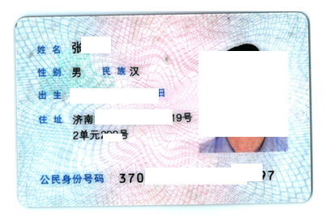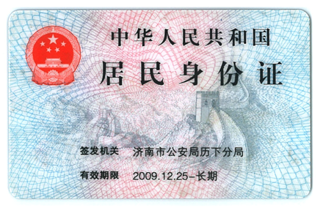

供应商： 和远智能科技股份有限公司 （盖单位章）
2026 年 1 月 22 日

